# **Храм апостола и евангелиста Иоанна Богослова ст. Кущевская**

# http://eisk-eparh.ru/wp-content/uploads/elementor/thumbs/caption-pktxh9s5vb9lstj6zy8bq2h53c6vg5g3rkdzwjlp5s.jpg

Храм апостола Иоанна Богослова в станице КУЩЕВСКОЙ.  
Станица Кущевская основана в 1794 году одновременно со старейшими черноморскими станицами. Расположена в низменности по реке Ее. Иоанно-Богословская церковь построена в 1796 г., в 1825 г., в 1891 г. ремонтировалась; в 1909 г. окрашена внутри и снаружи, полы перестланы, колокольня укреплена железными хомутами.

*Общий вид станицы Кущевской Кубанской области, 1890 год.*  
Церковь Иоанна Богослова (деревянная).Комментарий к фото: "Высотная доминанта на этом снимке - один из первых черноморских храмов, Иоанна Богослова, первое известное документальное свидетельство о котором датируется 31 декабря 1796 г. Типичный представитель стилистики казачьего (украинского) барокко, в которой в первые несколько десятилетий в Черномории были сооружены, видимо, почти все храмы.   
Это последний год существования деревянного храма; не исключено, что поэтому и решили сделать снимок. В 1891 г. построили новый Богословский храм, тоже из дерева. В 1930-е он был разобран" (комментарий Александра Селиверстова).

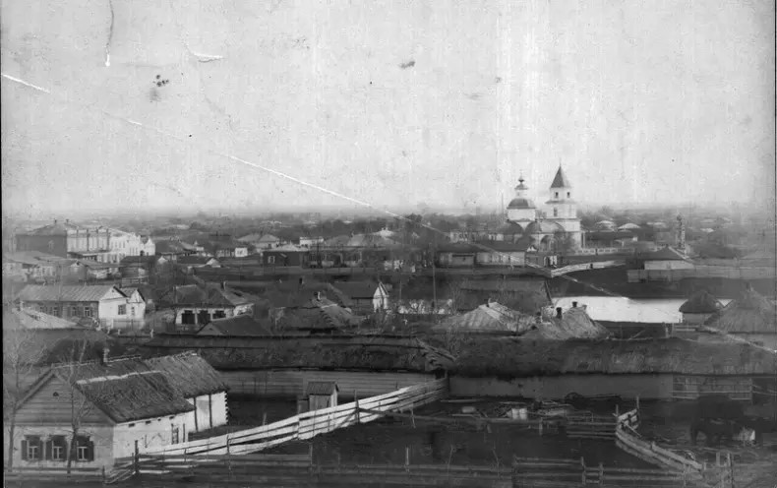

К сожалению, казачий храм не сохранился – его разрушили в 30-х годах, когда шла ликвидация религиозной жизни органами государственной власти.   
На смену революции пришла война и верующие жители ст. Кущевская, за неимением прихода, много лет собирались на богослужения в старой деревянной хатке.

Возрождение духовной жизни станицы Кущевской началось в 80-е годы, когда на приход назначили нового настоятеля – о. Николая (Запорожца). Увидев в каких условиях проходят богослужения, батюшка решил во что бы то ни стало построить храм. Для отца Николая стали задачи – найти единомышленников и собрать воедино верующих людей, чтобы начать благое дело. Два года батюшка ходил по разным инстанциям, чтобы добиться разрешения на возведение церкви и выделения земельного участка для ее строительства. Место для постройки выбрали живописное, лучшее из вариантов – на берегу реки Ея. Следующий этап – проект будущей церкви. Предварительно отправили запрос местным архитекторам. Узнав цену, о. Николай понимал, что не сможет оплатить стоимость проекта и с Божьей помощью сам взялся за дело. Сначала сделал картонный макет, а затем и расчеты.   
 Стоит отметить, что у служителя не было ни архитектурного, ни строительного образования, но перед началом авторства он изучал старорусскую архитектуру. И сейчас глядя на величие храма нет сомнения, что он стал главной архитектурной достопримечательностью станицы.   
  
 Храм в станице Кущевской построили довольно быстро – за 8 лет. Первый камень в основание заложили в 1988 г., а 24 марта 1996 г. освятили престол и храмовое здание.

Внутреннее убранство храма Иоанна Богослова в ст. Кущевской.  
Внутри храм просторный, можно сказать огромный. По периметру стен в два яруса расположены окна с коваными решетками. Естественного света в дневное время достаточно, поэтому дополнительное освящение включают на вечерней, а паникадило в торжественные моменты богослужений.  
 Большая часть внутреннего убранства – работа прежнего настоятеля. Отец Николай и иконостас оформлял, и писал для храма лики святых. Храмовые стены внутри сделаны необычно. Внизу кирпичная кладка не оштукатурена, а отшлифована и выкрашена золотистой краской, выше расположены иконы в красивых резных золоченых киотах. В таком же стиле выполнен и иконостас.  
 **Иверская икона**. Церковь апостола Иоанна Богослова приобрела святыню – икону Божьей Матери «Иверская». Некоторое время этот образ располагался на клиросе, и никто не знал историю его появления в храме  
Памятную надпись на обратной стороне обнаружили, когда в церкви во время уборки решили сделать перестановку. Надпись говорила о том, что это список с копии «Иверской», которую писали на Афоне (с чудотворного оригинала) для Богоявленского храма в станице Калининской. После этого образ поместили на видном месте – специальной подставке возле иконостаса. Каждый понедельник перед «Иверской» иконой читается акафист Пресвятой Богородице и совершается молебен. На образе подвешены цепочки, крестики, сережки – это благодарность прихожан Царице Небесной за помощь.